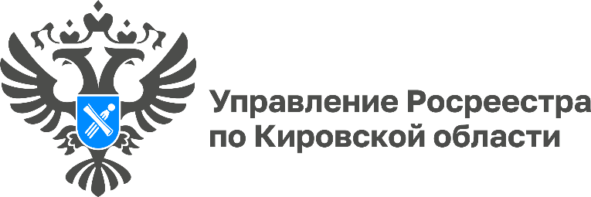

**Рубрика: Вопрос-Ответ**

«У меня на руках есть отцовское завещание. Он мне отписал все свое имущество. Могу ли я обратиться в МФЦ с этим завещанием или потребуются еще какие-то документы, чтобы оформить недвижимость на себя?».

Ирина, г. Киров.

Представитель регионального Росреестра **Екатерина Замятина** пояснила, что завещание не является правоустанавливающим документом для государственной регистрации прав на недвижимое имущество. Оно лишь подтверждает волеизъявление наследодателя. Чтобы оформить недвижимое имущество на себя вам следует обратиться в нотариальную контору по месту последней регистрации отца и пройти процедуру принятия наследства. Несмотря на наличие завещания в вашу пользу только спустя полгода нотариус вправе выдать свидетельство о праве на наследство. Именно этот документ необходимо предоставить в Росреестр для регистрации права на недвижимость. Лично обращаться в МФЦ не понадобится, нотариус сам направит документы в Росреестр и выдаст вам после совершения сделки готовые документы.

Если же вы пропустили шестимесячный срок для принятия наследства со дня смерти отца, то вам следует обратиться в суд в зависимости от фактических обстоятельств с заявлением об установлении факта принятия наследства, либо с иском о включении имущества в наследственную массу, признания права собственности в порядке наследования.